Informe de Rendición de Cuentas, junio 2015-mayo 2016.
El presente informe da a conocer a la población, la gestión que FOSOFAMILIA ha llevado a cabo en el otorgamiento de microcréditos durante el periodo reportado, así como las principales acciones financiera y administrativas.
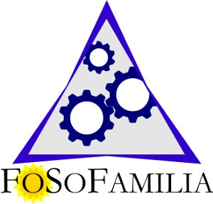

INDICE

Mensaje de la Presidenta 2
Resumen Ejecutivo 4
Filosofía FOSOFAMILIA 8
Estructura Organizativa 9
Consejo Directivo 10
Gestión Crediticia 11
Generación de Empleo 17
Gestión Financiera 18
Aportes de Capital 20
Auditoria Externa 22
Gestión Administrativa 23
Principales Acciones 26

Mensaje de la Presidenta

Con gran satisfacción el Fondo Solidario para la Familia Microempresaria (FOSOFAMILIA), una vez más presenta el informe de Rendición de Cuentas del periodo de gestión junio 2015 - mayo 2016, bajo el liderazgo del Consejo Directivo, quienes conducen al FOSOFAMILIA, a la sostenibilidad Financiera, acercando el crédito con mayor accesibilidad para la población vulnerable que por diversas circunstancias la banca privada no atiende.

En mi segundo año de gestión al frente del Fondo Solidario para la Familia Microempresaria (FOSOFAMILIA), agradezco la confianza depositada en mi persona por parte del señor Presidente de la Republica, Profesor Salvador Sánchez Cerén, y permitirme dirigir a tan noble institución, hacia nuevos retos en la metodología crediticia y mayor accesos a productos financieros para atender a los emprendimientos productivos, con el objetivo de contribuir a un El Salvador Productivo, Educado y Seguro.

Como lo manifiesta nuestro presidente, Salvador Sánchez Cerén, “El crecimiento de la economía no es un fin que se agota en la generación de riqueza, sino en su distribución con justicia, con una visión humanista que contribuya al bienestar de todas y todos. Es por ello que invertimos en las capacidades de la gente y el bienestar social para el progreso de nuestra sociedad, es el objetivo principal de mi gobierno”.

Estoy convencida que la única ruta en construir un El Salvador Productivo, Educado y Seguro es la transparencia y la eficiencia de la inversión pública, es por ello que se presenta el informe de Rendición de Cuentas, que refleja las estrategias y acciones desarrolladas a favor de los sectores productivos de El Salvador, con el propósito de abrir las puertas al dialogo y rendición de cuentas, a fin de que la ciudanía conozca y participe activamente.

El presente informe refleja el firme compromiso adquirido por FOSOFAMILIA, en facilitar el acceso a la información pública, reflejando las estrategias implementadas, para mantener un fondo de financiamiento sostenible en el tiempo, así como los obstáculos encontrados y las acciones realizadas para llevar a cabo los proyectos que se tienen planificados para el próximo periodo.

El acceso a la información pública, permite que la población se informe de la gestión realizada por las instituciones gubernamentales, a fin de ser protagonistas en la contraloría social y requerir mayor transparencia y eficiencia de la administración de los recursos del Estado.

Finalizo citando la frase inspiradora de nuestro Presidente de la Republica, Profesor Salvador Sánchez Cerén, “Nunca dejemos de soñar, nunca perdamos la esperanza, porque si soñamos en grande lograremos cosas grandes, si tenemos esperanza, tendremos la inspiración y la fuerza para luchar y alcanzar nuestros sueños”.

Licenciada Rosibel Paredes Caballero
Presidenta de Consejo Directivo
FOSOFAMILIA

Resumen Ejecutivo

Durante el periodo de gestión, a través de las Agencias Centro, San Miguel, Santa Ana y las seis ventanillas de servicio instaladas en las Sedes de Ciudad Mujer, ubicadas en Colon, San Martin, Santa Ana, San Miguel, Usulután y Morazán se logró una colocación en créditos de Dos millones setenta y seis mil ciento siete 00/100 Dólares de los Estados Unidos de América (US$2,076,107.00), beneficiando a 1,619 pequeños empresarios y emprendedores en los sectores productivos, Comercio, Industria, Servicios, y otros, entre ellos mujeres emprendedoras que representan un 88% de los créditos otorgados.

Además cabe destacar el éxito del proyecto JUVENTUD EMPRENDE, con el cual se han visitado a más de 100 emprendimientos invirtiendo más de Ciento veintiséis mil doscientos ochenta y seis 00/100 Dólares de los Estados Unidos de América (US$126,286.00), brindando acompañamiento y asesoría por técnicos de FOSOFAMILIA e INJUVE, haciendo realidad los sueños de jóvenes emprendedores y empresarios.

En el periodo reportado se continuo ejecutando el Proyecto denominado, “Mejorando el Acceso a Servicios Financieros de las Mujeres Usuarias de Ciudad Mujer”; el cual ha sido una cooperación técnica no reembolsable por un monto de Doscientos mil 00/100 Dólares de los Estados Unidos de América (US$200,000.00), financiado por el Banco Interamericano de Desarrollo (BID), en el cual FOSOFAMILIA, también contribuyo con una Contrapartida por la cantidad de Treinta mil 00/100 Dólares de los Estados Unidos de América (US$30,000.00); la ejecución del proyecto fue pactado para un periodo de 3 años.

A partir de la gestión de la licenciada Rosibel Paredes Caballero, se visualizó que el proyecto “Mejorando el Acceso a Servicios Financieros de las Mujeres Usuarias de Ciudad Mujer”, sería una herramienta de gran impacto y se dispuso todos los esfuerzos para garantizar el 100% de la ejecución y feliz término, lo cual fue posible, gracias al compromiso del personal de FOSOFAMILIA y las Usuarias de Ciudad Mujer que colaboraron motivadamente, asistiendo a los eventos de formación, entrevistas, campañas de promoción, entre otros, logrando así los objetivos del convenio, siendo estos: 1) Consolidar un enfoque de género en la prestación de servicios financieros de FOSOFAMILIA, mediante el desarrollo de una metodología crediticia, servicios y/o productos especializados. 2) Apoyar la expansión de los servicios financieros de FOSOFAMILIA a las mujeres usuarias de CM Colón.

Para finalizar con proyecto; la ejecución y administración de éste, fue evaluada y auditada por parte del Banco Interamericano de Desarrollo (BID) y firma de Auditores, CORPEÑO Y ASOCIADOS, respectivamente. El responsable de la evaluación del proyecto por parte del BID, fue licenciado Samuel Ayala, consultor especialista en finanzas, quien a través de su estudio de evaluación confirmo que el proyecto “Mejorando el Acceso a Servicios Financieros de las Mujeres Usuarias de Ciudad Mujer”, cumplió con eficiencia y eficacia los resultados deseados. El resultado de la auditoría que llevo a cabo CORPEÑO Y ASOCIADOS, concluyó que el uso de los recursos fue ejecutado conforme al convenio de cooperación no reembolsable y no se encontró observaciones que pusieran en riesgo el resultado final del proyecto.

Como parte del producto final del proyecto “Mejorando el Acceso a Servicios Financieros de las Mujeres Usuarias de Ciudad Mujer”, y con el fin de continuar acercando los beneficios a nuestras clientas usuarias de Ciudad Mujer y fomentar la educación financiera para ser aplicada en cada uno de sus negocios, a través de la Unidad de Desarrollo Empresarial del FOSOFAMILIA, se ha capacitado a 360 personas de los sectores productivos del país, con el propósito de que desarrollen habilidades y competencias que les permita dar un salto de calidad en los negocios, e impacten y contribuyan así, al crecimiento de oportunidad de empleo digno.

El posicionamiento de la marca FOSOFAMILIA, durante el periodo alcanzó un aumento debido al arduo trabajo en la difusión a través de campañas en medios de transporte público, radios, televisión, entrevistas, festivales del Buen Vivir y Gobernando con la Gente, lo cual ha contribuido a mejorar la cartera crediticia en cuanto a calidad de clientes, montos otorgados, aumento del retorno de inversión, disminución en los indicies de morosidad, entre otros.

En FOSOFAMILIA durante el periodo reportado, se fortalecieron y ampliaron las alianzas estratégicas con instituciones del Gobierno de El Salvador, instituciones que tienen fines en común (Económico y social), entre ellas la Lotería Nacional de Beneficia, con quien se firmó convenio para ampliar el mercado laboral mediante el otorgamiento de créditos, que permitan constituir microempresas o negocios de actividades productivas a nivel nacional.

Se agradece a la Honorable Asamblea Legislativa de El Salvador, por la Asignación Presupuestaria en concepto de “Partida Etiquetada 2016”, por la cantidad de Doscientos mil 00/100, Dólares de los Estados Unidos de América (US$200,000.00), recursos que han sido invertidos en créditos para capital de trabajo y compra de activo fijo, cubriendo 321 emprendedores y empresarios de los cuales el 4.05% fue colocado en hombre y 95.95% en mujeres; quienes desarrollan sus actividades productivas en los diferentes sectores económicos y son generadores de empleos formales e informales.

Para el próximo periodo (2016-2017) seguimos convencidos que con esfuerzo, transparencia y compromiso, los nuevos retos y metas, los superaremos con éxitos, pues contamos con personal calificado y comprometidos con los valores institucionales y el cumplimiento de los Objetivos del Plan Quinquenal de Desarrollo, El Salvador Productivo, Educado y Seguro- 2014-2019, en cuanto a abrir oportunidades de financiamiento para los sectores más vulnerables del país, los cuales no tienen oportunidad en la Banca Comercial.

Filosofía FOSOFAMILIA

El FOSOFAMILIA, tendrá por objeto otorgar créditos, preferentemente y atenderá las necesidades crediticias de la mujer, en los sectores comerciales, industriales, Agropecuarios, artesanales, agroindustriales, de servicios, culturales, y de toda actividad productiva a nivel nacional.

Misión
Somos una institución financiera con enfoque de género orientada a satisfacer las necesidades financieras de la familia microempresaria, ofreciendo servicios financieros y no financieros de calidad, contribuyendo a la equidad, generación de empleo y mejorando las condiciones de vida de nuestros clientes.

Visión
Ser líderes en la atención a la mujer en el mercado financiero del país, ofreciendo servicios integrales de calidad, logrando la auto sostenibilidad operativa y financiera, contribuyendo al desarrollo económico y social de El Salvador.

Principales Valores
Honestidad
Transparencia
Responsabilidad
Igualdad y no discriminación

Estructura Organizativa

Estructura Organizativa, aprobado por el Consejo Directivo, por medio de acuerdo CD-4/001.2015.

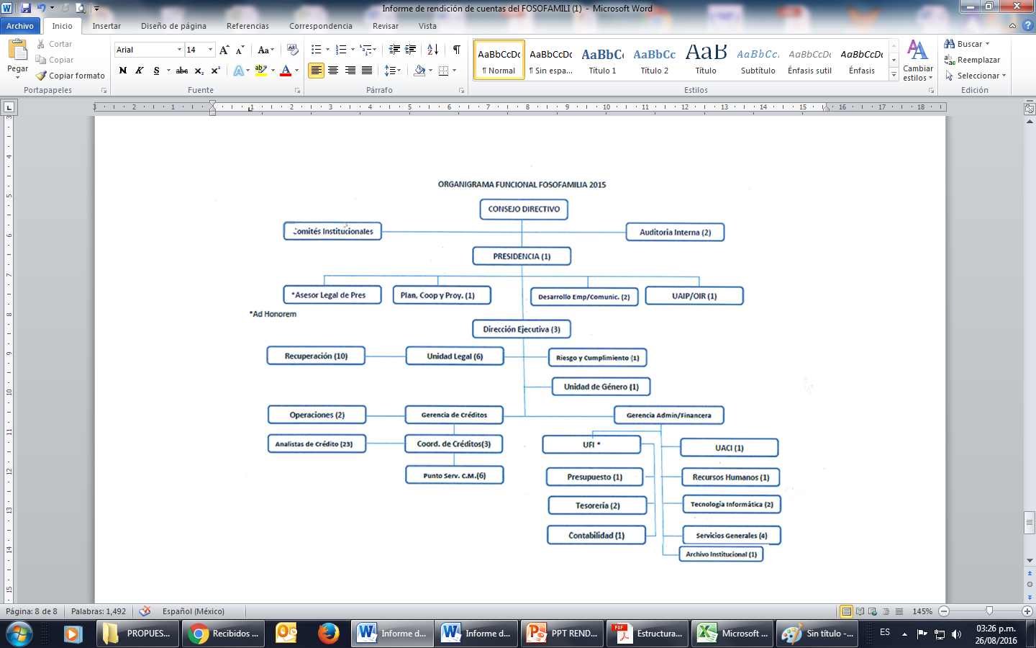

El personal de FOSOFAMILIA, está conformado por 75 empleados distribuido de la siguiente forma:
Mujeres 63%
Hombres 37%

Consejo Directivo

FOSOFAMILIA, cuenta con un Consejo Directivo, siendo la máxima autoridad y teniendo a su cargo la Dirección y Administración de la institución, esté se encuentra conformado de la siguiente manera:

La Ley de Creación del FOSOFAMILIA, regula las sesiones del Consejo Directivo, de acuerdo a lo establecido en el artículo 20- El Consejo Directivo deberá sesionar ordinariamente una vez por semana y extraordinariamente cuando lo estime necesario.

Durante el periodo reportado se llevaron a cabo 49 sesiones ordinarias, de acuerdo al siguiente detalle:

Gestión Crediticia

En cumplimiento al objetivo de FOSOFAMILIA, desde el inicio de operaciones se ha contribuido al desarrollo de la microempresa, al mejoramiento de la calidad de vida de las familias, así como al fomento de la autonomía económica de las mujeres salvadoreñas, a través del financiamiento de las actividades productivas de mayor impacto económico en todos los sectores de nuestro país. Al cierre de mes de mayo del presente año, se ha colocado en microcréditos Cuarenta y seis millones diecisiete mil doscientos setenta y cuatro 00/100 Dólares de los Estados Unidos de América (US$46,017,274.00), un promedio de Dos millones quinientos cincuenta y seis mil Dólares de los Estados Unidos de América (US$2,556,515.00) por año.
Desde que FOSOFAMILIA inicio operaciones el capital inicial ha rotado 11 veces. El detalle de los créditos colocados, monto colocado y saldos de cartera al cierre de cada año fiscal, se presenta en la siguiente tabla.

Año | # de Créditos Colocados | Monto Colocado | Saldos de Cartera al Cierre de c/año fiscal
1999 | No hay datos | $ 1106,666.99 | $ 1184,913.49
2000 | 5965 | $ 995,385.28 | $ 907,200.00
2001 | 15105 | $ 3910,241.52 | $ 1813,012.00
2002 | 14168 | $ 5569,129.35 | $ 1690,272.00
2003 | 9165 | $ 4330,530.03 | $ 1676,492.00
2004 | 9179 | $ 4764,581.16 | $ 2308,335.00
2005 | 7285 | $ 3640,358.00 | $ 1865,979.00
2006 | 3186 | $ 2750,669.00 | $ 2277,431.00
2007 | 2130 | $ 2589,352.70 | $ 2778,330.00
2008 | 1237 | $ 1433,077.70 | $ 2435,684.00
2009 | 1717 | $ 1732,074.00 | $ 2449,078.00
2010 | 1216 | $ 1712,095.00 | $ 2591,042.84
2011 | 1104 | $ 1989,465.71 | $ 2553,387.14
2012 | 902 | $ 1650,409.00 | $ 1973,587.93
2013 | 1750 | $ 2718,722.00 | $ 2363,783.03
2014 | 1789 | $ 2242,119.76 | $ 2494,542.73
2015 | 1451 | $ 1941,940.63 | $ 1968,506.05
2016 | 735 | $ 940,456.39 | $ 2142,461.46
TOTALES | 78,084 | $ 46,017,274.22

Durante el periodo reportado junio 2015 – mayo 2016, la colocación en créditos ha sido por un monto de Dos millones setenta y seis mil ciento siete 00/100 Dólares de los Estados Unidos de América (US$2,076,107.00).

Representación gráfica:
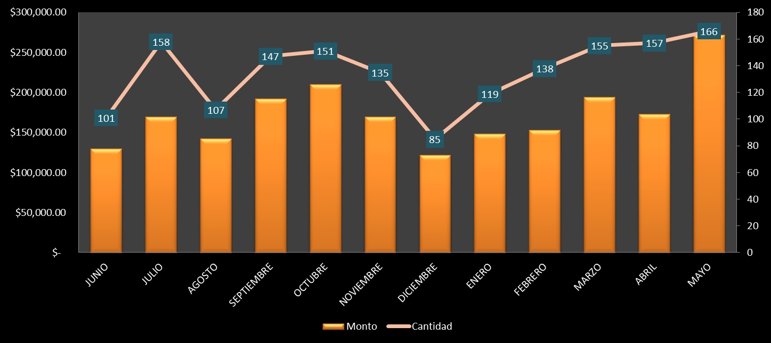
Del total del monto colocado por género, se atendieron 1,423 mujeres con un monto colocado de Un millón cuatrocientos veintiséis mil doscientos cuarenta y un Dólares de los Estados Unidos de América (US$1,426,241.00) y 196 hombres con monto de colocación de Seiscientos cuarenta y nueve mil ochocientos sesenta y seis Dólares de los Estados Unidos de América (US$649,866.00).
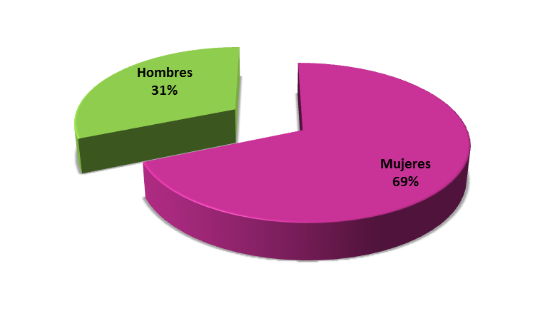
Las iniciativas empresariales y negocios ya establecidos que han sido financiados por el FOSOFAMILIA, fueron destinados en mayor porcentaje al sector comercio, con un monto colocado de Un millón trescientos mil doscientos cuatro Dólares de los Estados Unidos de América (US$1,300,204.00), seguido por el sector industria, con una colocación de Trescientos noventa y tres mil ciento setenta y tres Dólares de los Estados Unidos de América (US$393,173.00), y servicio colocando Trescientos cincuenta y cinco mil doscientos quince Dólares de los Estados Unidos de América (US$355,215.00), financiando en su mayoría las actividades como: ventas de frutas y verduras, tiendas, bazares, tortillerías, pupuserías, panaderías, talleres de calzado y costurerías, así como negocios ambulantes, entre otros. Gráficamente se presenta a continuación.
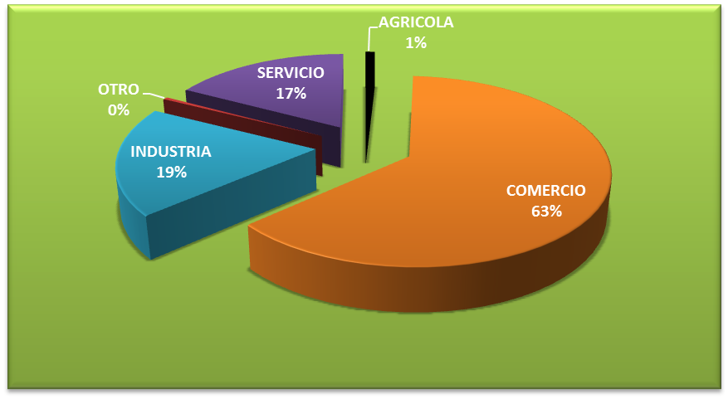
Con la inversión realizada durante el periodo reportado, se cubrió los catorce departamentos de El Salvador, con una mayor representación en San Salvador, San Miguel y La Libertad. El detalle se presenta a continuación:
Porcentualmente la representación en cada departamento es la siguiente:
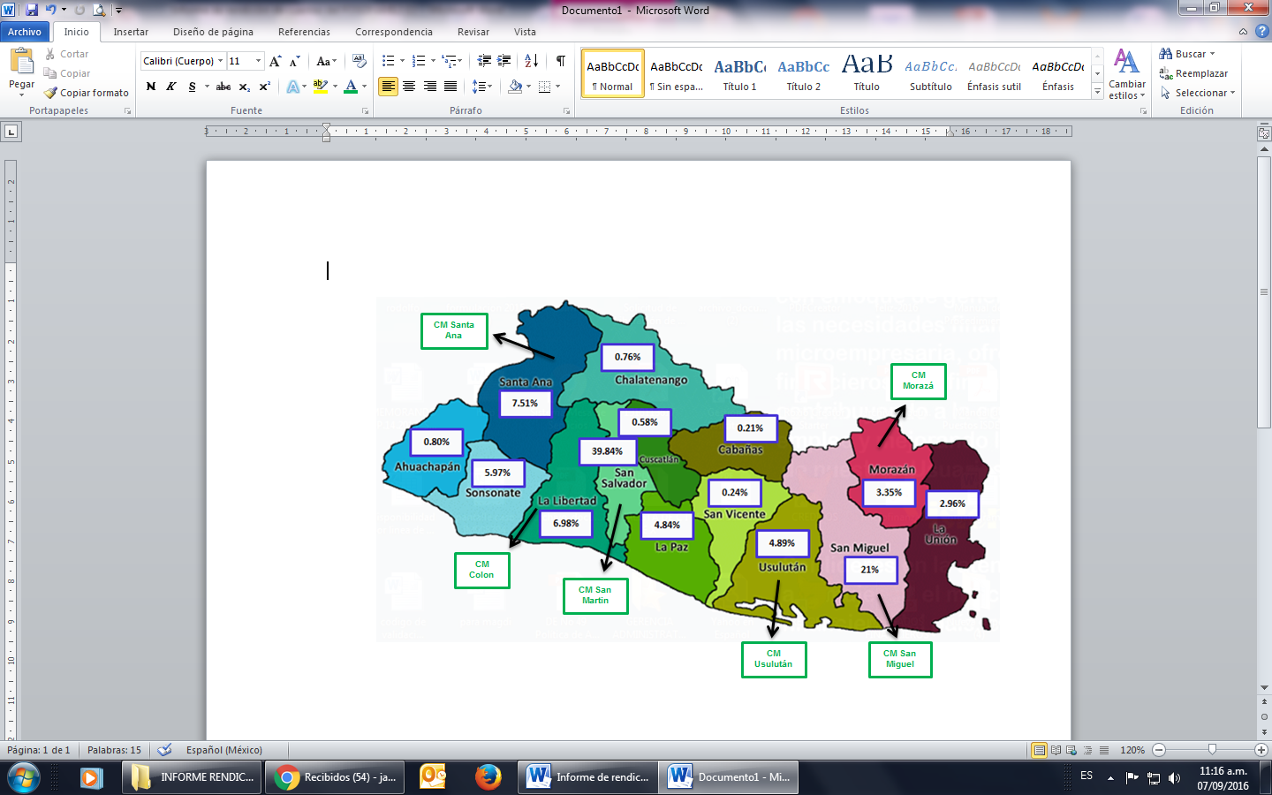
Las líneas de créditos que han tenido mayor movimiento durante el periodo son 17, con mayor representación en número de créditos otorgados la Línea Preferencial, 424 créditos y monto promedio colocado de Novecientos ochenta y un 00/100 dólares de los Estados Unidos de América (US$981.00), en monto la línea con mayor representación es la Microtop con un monto promedio colocado por crédito de Ocho mil ciento sesenta y siete 00/100 Dólares de los Estados Unidos de América (US$8,167.00). Gráficamente se presenta a continuación:

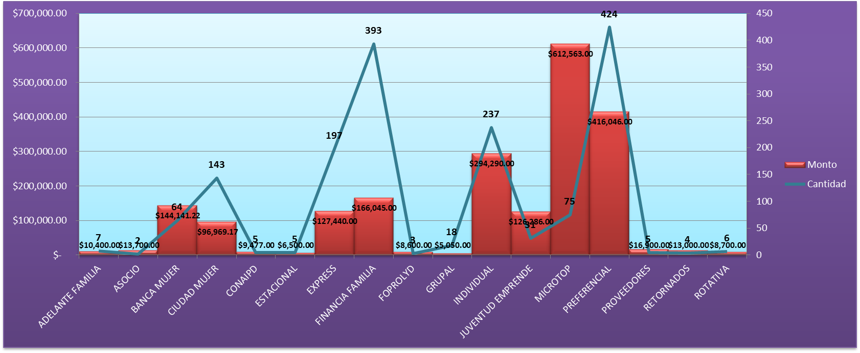

Con la finalidad de mantener una cartera sana, durante el periodo reportado se han llevado a cabo diferentes estrategias administrativas, que han contribuido a la disminución de los índices de morosidad, logrando mantener al cierre de mayo de 2016, una cartera con el 81% de créditos en Calificación de Riesgo A1.
La situación de la cartera por calificación de riesgo, se presenta en la siguiente gráfica.
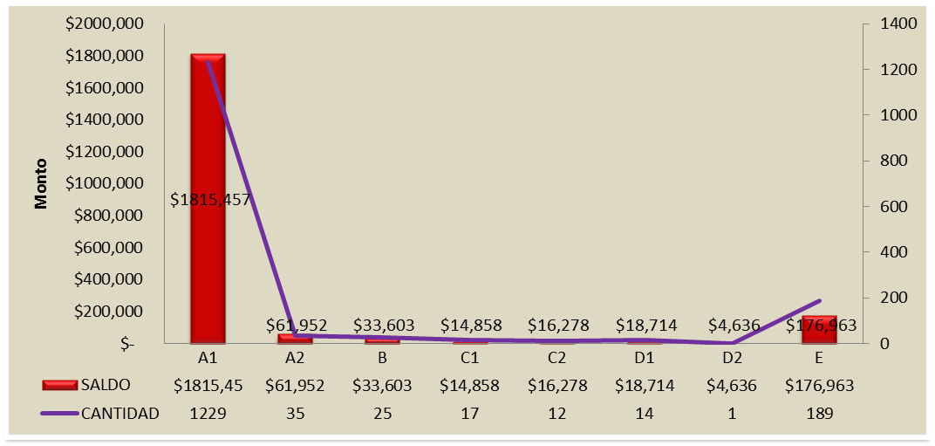

Generación de Empleo

FOSOFAMILIA ha contribuido a dinamizar la economía del país y es una institución generadora de empleo; durante el periodo reportado con el financiamiento realizado a nuestras clientas y clientes, se han generado 2,240 empleos directos e indirectos, distribuido porcentualmente por género de la siguiente forma:
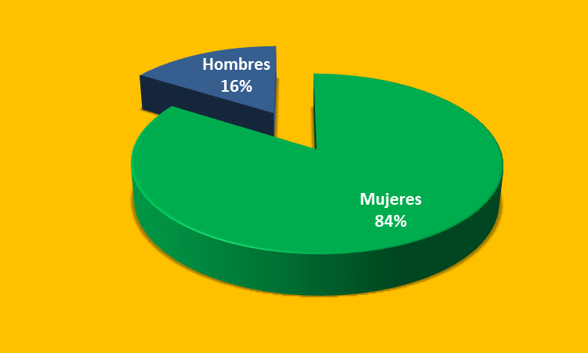
El sector económico donde FOSOFAMILIA ha potenciado el empleo directo e indirecto es en comercio con una representación del 68% del total de empleos generados, seguido por el sector Industria y servicios:

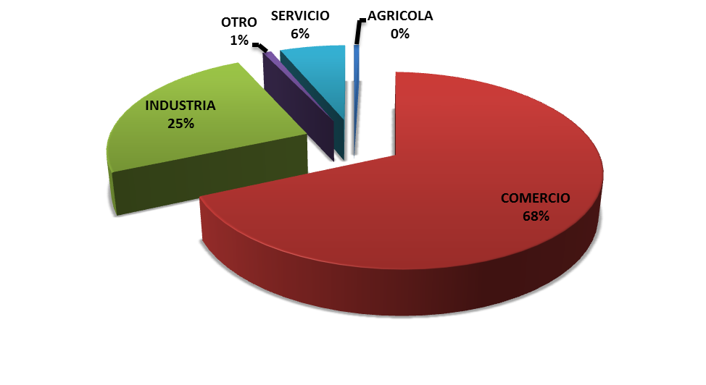

Gestión Financiera

FOSOFAMILIA como institución autónoma es generadora de sus propios ingresos, los cuales son utilizados en la operatividad y la inversión crediticia; como parte de la planificación anual, la Unidad Financiera prepara el Presupuesto Institucional, en el cual se proyectan los ingresos por medio de intereses normales y moratorios, así como la recuperación de capital invertida, a fin de determinar el gasto corriente en personal y los bienes y servicios a adquirir para el normal funcionamiento de fondo; el Presupuesto anual es aprobado por el Consejo Directivo a más tardar el 30 de noviembre de cada año.

Para el ejercicio fiscal 2015 el presupuesto aprobado fue por un monto de Cuatro millones doscientos noventa mil ciento sesenta y ocho 00/100 Dólares de los Estados Unidos de América (US$4,290,168.00).

Para el ejercicio fiscal 2016 el Presupuesto aprobado fue por un monto de Cuatro millones doscientos noventa mil ciento sesenta y ocho 00/100 Dólares de los Estados Unidos de América (US$4,267,301.00). El detalle de ejecución es el siguiente:

Año | Periodo | Ejecución Ingreso | % de Ejecución | Ejecución  Egreso | % de Ejecución
2015 | Enero -Diciembre | $2,833,683 | 66.00% | $2,896,447 | 67.00%
2016 | Enero -Mayo | $1,317,723 | 30.88% | $1,322, 790 | 30.99%

El presupuesto aprobado para el periodo reportado junio 2015 a mayo 2016, y su ejecución se presenta a continuación:

El cuadro anterior refleja las cuentas de ingreso y egreso que FOSOFAMILIA ejecuta mensualmente; durante el periodo reportado por el lado de ingreso se ejecutó el 58%; por el lado del egreso la ejecución durante el año reportado fue del 78%, 22% no ejecutado esto debido a la aplicación de políticas y medidas de austeridad.

Aportes de Capital

Como resultado de las gestiones estratégicas y alianzas llevadas a cabo por la presidenta del FOSOFAMILIA, licenciada Rosibel Paredes Caballero, durante el mes de enero del presente año se firmó convenio con la Lotería Nacional de Beneficencia, siendo el objetivo “Promover y fortalecer conjuntamente los objetivos que persigue tanto FOSOFAMILIA como LNB en el marco de Asistencia Social, apoyando el fomento del emprendedurismo, desarrollo e inclusión de la mujer salvadoreña en el marco laboral, mediante el otorgamiento de créditos que les permita construir o desarrollar sus microempresas o negocios para cualquier actividad productiva a nivel nacional. Así mismo, que esto se convierta en una ventana de expresión social que apoye de forma directa e indirecta la comercialización de los productos de la LNB.” Para lo cual FOSOFAMILIA, recibirá durante el presente año en concepto de aporte la cantidad Doscientos mil Dólares de los Estados Unidos de América (US$200,000.00) y que dentro del periodo reportado se hizo efectivo el monto de Cien mil Dólares de los Estados Unidos de América (US$100,000.00), el cual ha servido para inversión en colocación de créditos, según detalle:

Genero | No. Créditos | Monto Colocado | Monto Promedio Colocado
Mujeres | 65 | $73,677.00 | $1,133.00
Hombres | 5 | $25,150.00 | $5,030.00
Total | 70 | $98, 827.00 | -

De igual forma durante el segundo trimestre del año 2015, se gestionó ante la Honorable Asamblea Legislativa, una partida etiquetada la cual tenía por objetivos:

- Potenciar los emprendimientos productivo de las mujeres salvadoreñas en condición de vulnerabilidad económica y sin acceso a la banca comercial, a través del otorgamiento de microcréditos que les permita alcanzar su autonomía económica, mejorar su calidad de vida de las mujeres y de su grupo familiar.
- Fortalecer financieramente al FOSOFAMILIA, para que pueda brindar mayor cobertura de acceso al microcrédito, exclusivamente a mujeres en todo el territorio nacional.

Siendo asignado para el FOSOFAMLIA por medio de Decreto No. 78, de fecha 26 de noviembre de 2015, la cantidad de Doscientos mil Dólares de los Estados Unidos de América (US$200,000.00), los cuales se han invertido en créditos, según el detalle siguiente:

Genero | No. Créditos | Monto Colocado | Monto Promedio Colocado
Mujeres | 218 | $161,050.00 | $738.76
Hombres | 17 | $43,550.00 | $2,561.76
Total |  | $204,600.00 | -

El monto total sobrepasa por Cuatro mil seiscientos, Dólares de los Estados Unidos de América ($4,600.00), debido a un crédito que se completó con fondos propios.

Auditoria Externa

En cumplimiento a la Ley de Creación, al cierre de 2015 se llevó a cabo Auditorias Fiscal y Financiera por parte de la Firma Auditora Externa Elías & Asociados, quienes en las respectivas Cartas de Gerencia concluyen de la siguiente forma:
Auditoría Fiscal. Conclusión: De acuerdo a la revisión efectuada de las operaciones del segundo semestre no se encontraron incumplimientos fiscales materiales importantes que puedan afectar negativamente a FOSOFAMILIA. Se evaluó la correcta y oportuna presentación de las declaraciones de pago del Impuesto a la Transferencia de Bienes y Servicio. Se observa que se ha implementado un control interno adecuado el cual le permite a la empresa cumplir oportunamente con las obligaciones tributarias formales y sustantivas.

Auditoría Financiera. Conclusión: Hemos concluido nuestra revisión de las operaciones del FOSOFAMILIA, por el periodo comprendido entre el 01 de julio al 31 de diciembre de 2015, de acuerdo a los programas desarrollados en las áreas examinadas y actividades realizadas, hemos determinado que el Fondo, ha dado cumplimiento a los aspectos legales aplicables.

Gestión Administrativa

El área administrativa de FOSOFAMILIA, está integrada por la Unidad de Adquisiciones y Contrataciones UACI, Tecnologías de Información, Recursos Humanos, Servicios Generales y Archivo Institucional.
La Unidad de Adquisiciones y Contratación (UACI), en lo que a transparencia y rendición de cuentas se refiere, es una de las áreas más importantes y con el fin de Garantizar la adecuada administración de los recursos económicos Institucionales se aplican políticas, manuales y procedimientos en las adquisiciones y contrataciones de bienes y servicios, contribuyendo así a la ejecución oportuna del Plan de Compras Institucional.

Durante el período de junio 2015 a mayo 2016, FOSOFAMILIA trabajó con dos planes de compras; uno para el año 2015 aprobado por un monto total de Trescientos ochenta y cinco mil ochocientos setenta y siete Dólares de las Estados Unidos de América (US$385,877).

El Plan de Compras para el año 2016 fue aprobado por un monto total de Trescientos tres mil doscientos ochenta y cinco Dólares de los Estados Unidos de América (US$$303,285), ambos documentos incluye los rubros 54 bienes y servicios; 55 gastos financieros y otros y 61 inversión en activo fijo. Los Planes de Compra son elaborados en conjunto con la unidad financiera, quien proporciona los techos presupuestarios.

El detalle de las adquisiciones y contrataciones realizadas durante el periodo reportado, se presenta a continuación:

Forma de contratación | Procesos ejecutados 2015 | Procesos ejecutados 2016 | Monto 2015 | Monto 2016
Libre Gestión | 121 | 129 | $45,570.94 | $139,357.59
Comparación de Precios | 1 | 2 | $15,679.32 | $40,510.50
TOTALES | 122 | 131 | $61,250.26 | $179,868.09

Durante el periodo de junio 2015 a mayo 2016, el total de procesos de adquisición de bienes y servicios se muestra gráficamente a continuación:

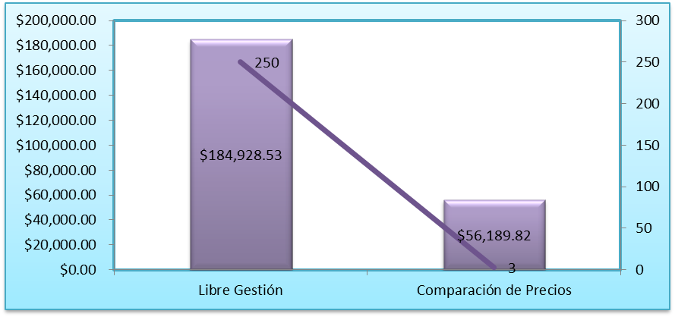

Como parte de los logros administrativos y desarrollo institucional en el mes de octubre 2015, luego del proceso de implementación del Sistema Informático SIM.NET, se obtuvieron los Códigos Fuentes, permitiendo de esta forma la programación y administración directa por parte de Tecnologías de Información, lo cual ha contribuido a la mejora del proceso crediticio, así como avances en la gestión de cobro, entre otros aspectos.

Principales Acciones

Participación en el Concurso de Reconocimiento al Microempresario Salvadoreño CITI – ESEN
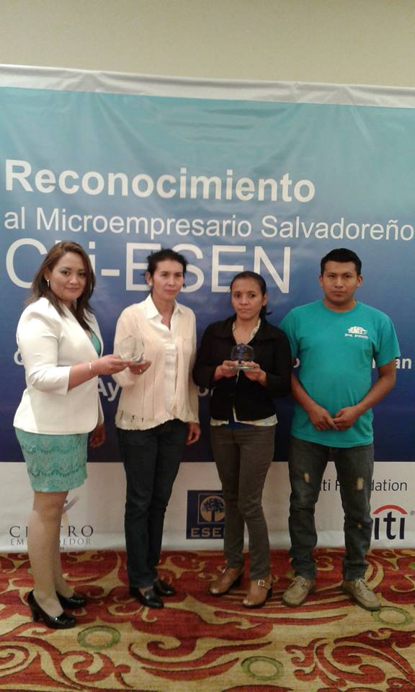

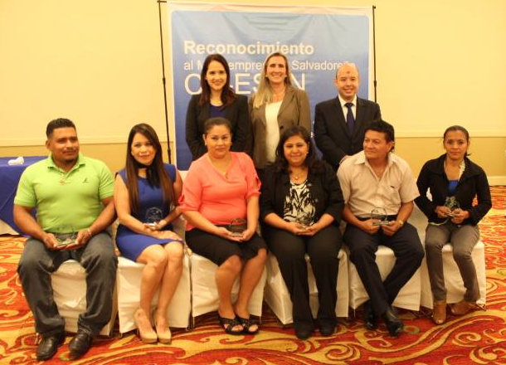

Como parte del acompañamiento a usuarias de FOSOFAMILIA, nuestra presidenta Licda. Rosibel Paredes estuvo presente en la entrega del reconocimiento al Microempresario Salvadoreño CITI – ESEN, en dicho premio Blanca Nohemí Vásquez fue premiada en la categoría Servicios con un monto de $500.00.

Nuestra compañera y Analista de Créditos quien atiende a la clienta ganadora, fue galardonada con $100.00 por haberla postulado.

Juramentación del Comité de Ética Gubernamental periodo
2015-2018
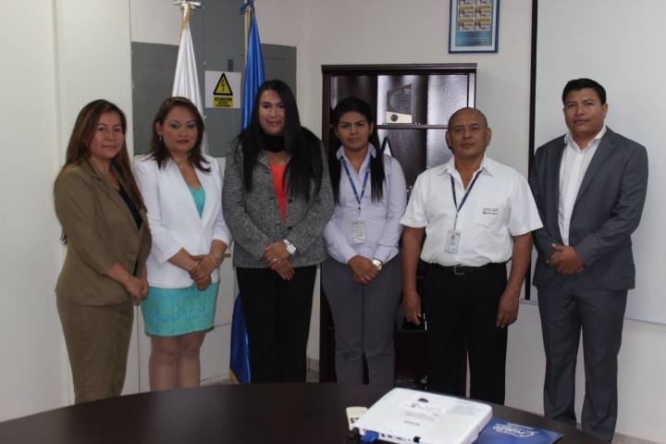
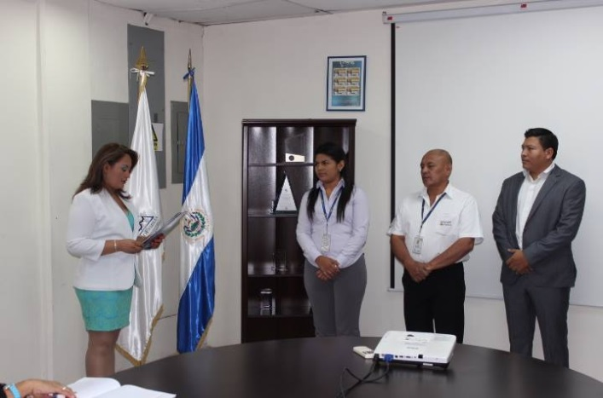

Los Compañeros de la Comisión de Ética, fueron Juramentados por la Presidenta del FOSOFAMILIA, Licenciada Rosibel Paredes Caballero, en dicho evento adoptaron el compromiso la divulgación de la Ley de Ética Gubernamental y la práctica de la misma, a fin de potenciar los valores humanos, éticos e institucionales.

Actividades realizadas por el Comité de Ética Institucional:

Practicando el valor de la Solidaridad, con víveres otorgados los empleados, se prepararon alimentos y se repartieron a personas que duermen en las calles de los alrededores del Centro de Gobierno.
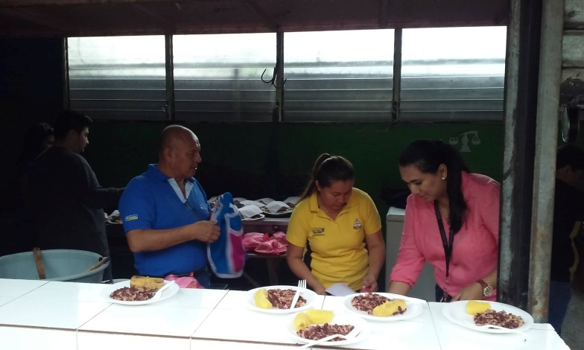

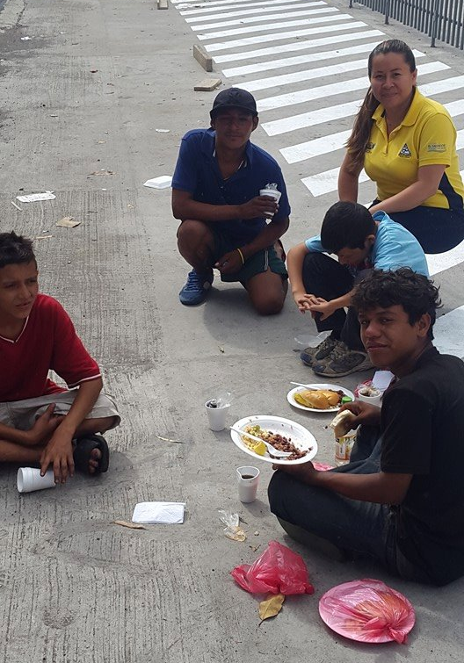

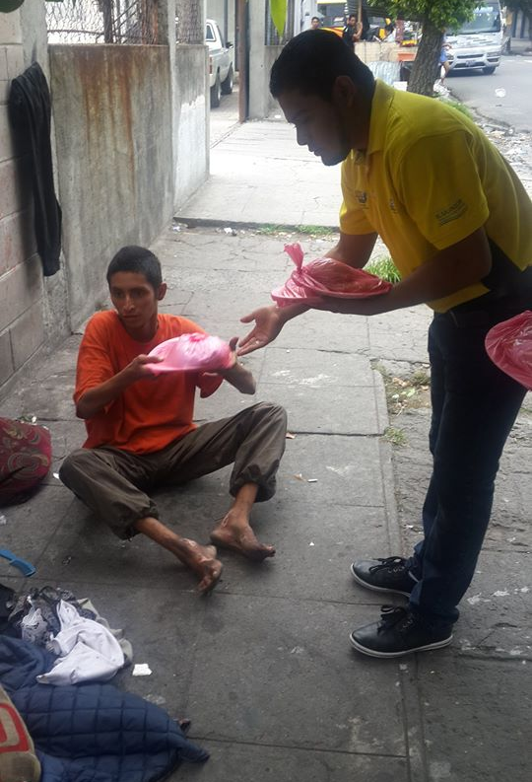

Lanzamiento del Programa de Educación Financiera con Equidad de Género.

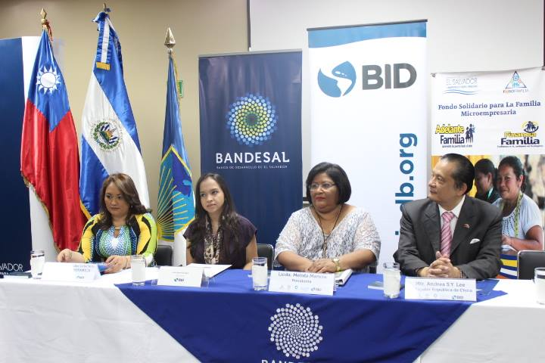
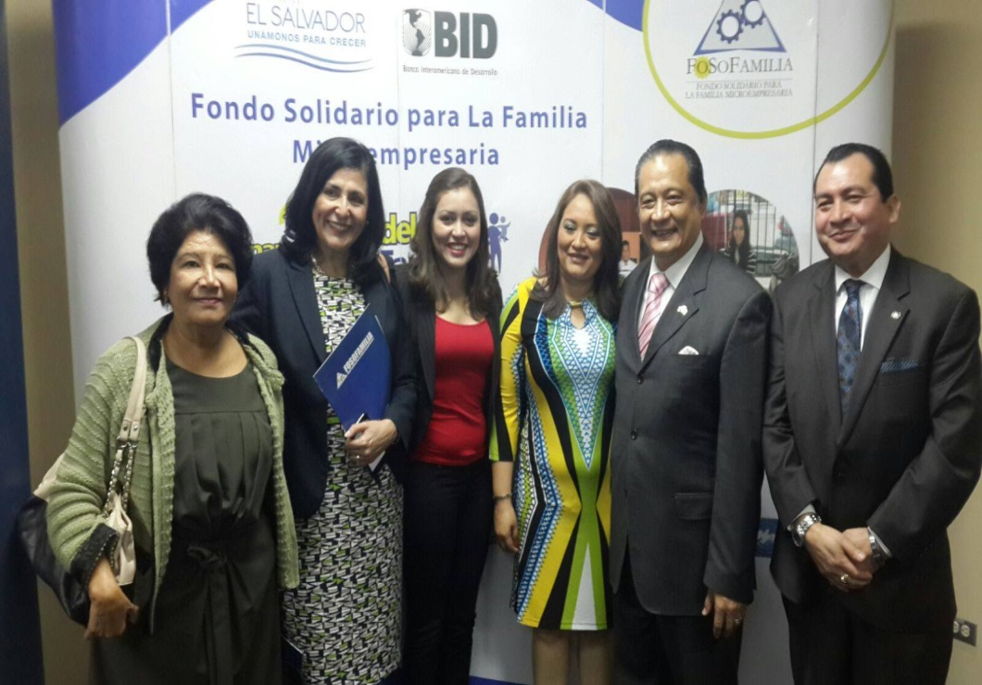

Funcionarios de Gobierno y el señor embajador de China Taiwán acompañaron a nuestra presidenta al lanzamiento de tan importante herramienta financiera para las usuarias de Cuidad Mujer.

Participación en el lanzamiento del programa presidencial Jóvenes con Todo

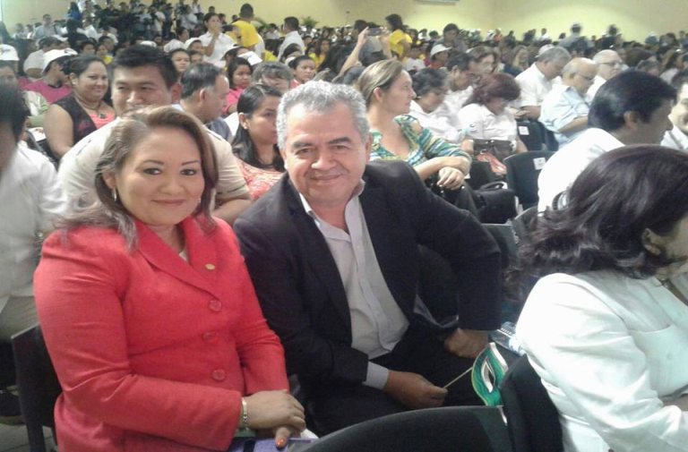
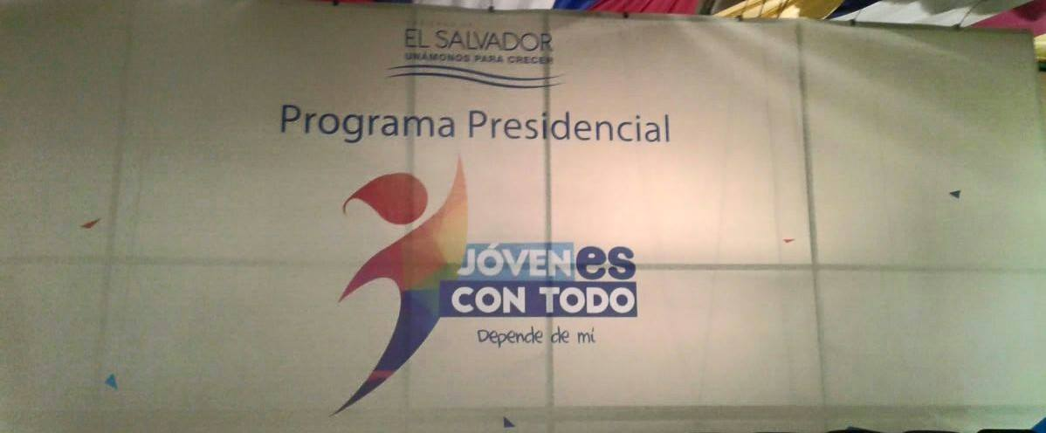

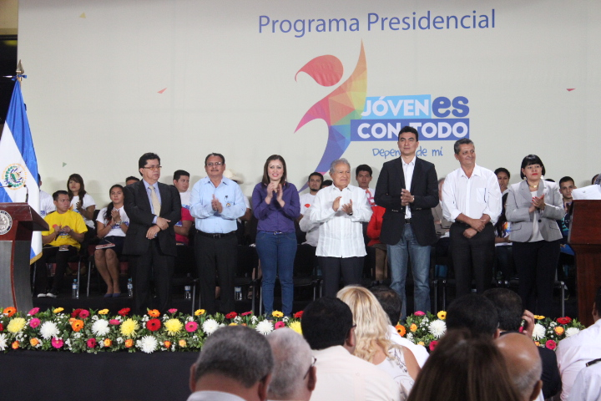

Talleres de Educación Financiera

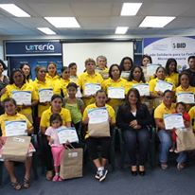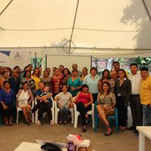

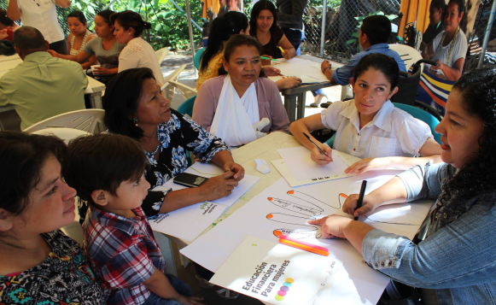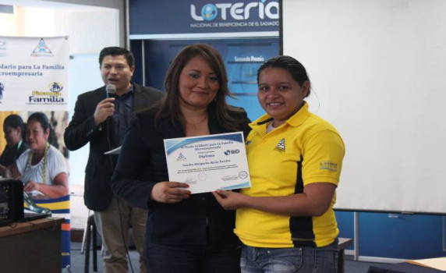

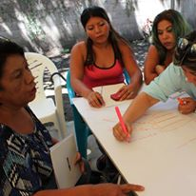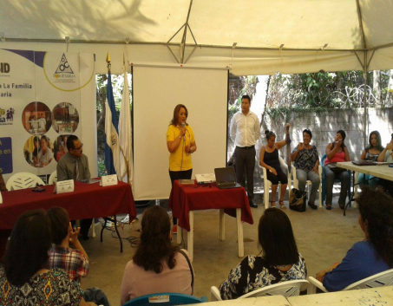

Gracias a nuestros Aliados Estratégicos BID y BANDESAL, hemos desarrollado los Módulos de Educación Financiera, dicha actividad nos ha permitido estar cerca de nuestra microempresarias.
Participación activa en los Festivales del Buen Vivir y Gobernando con la Gente
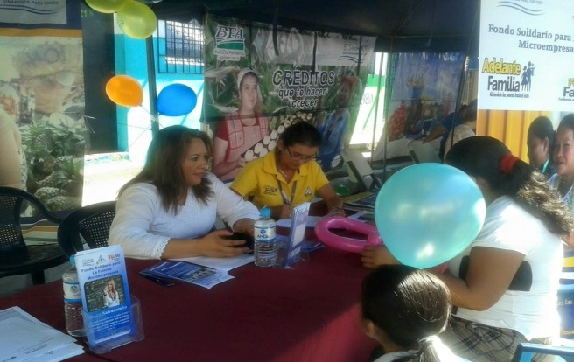

Ciudad Delgado, San Salvador

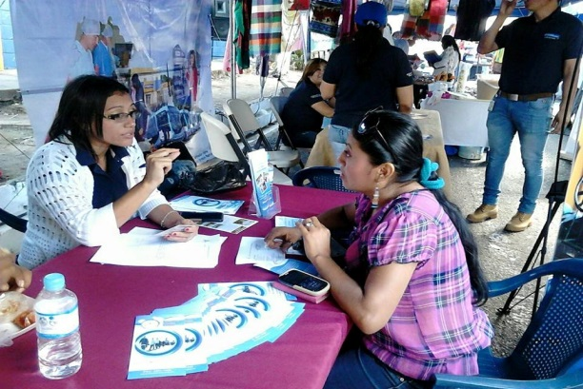

San Sebastián Salitrillo, Santa Ana

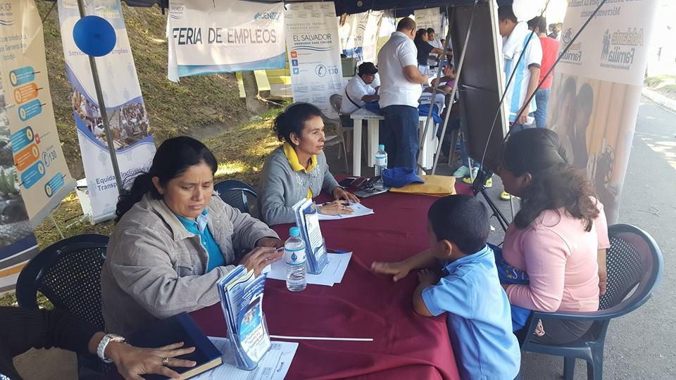

San Jacinto, San Salvador

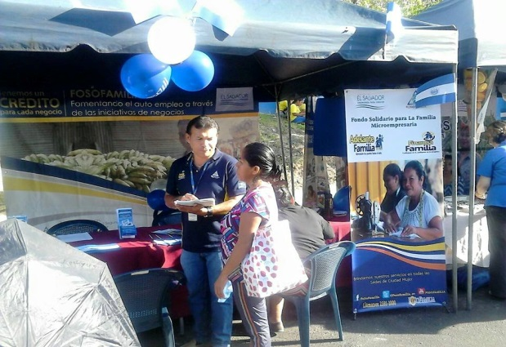

Soyapango, San Salvador

Gobernando con la Gente
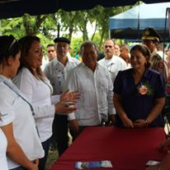

Campaña Publicitaria

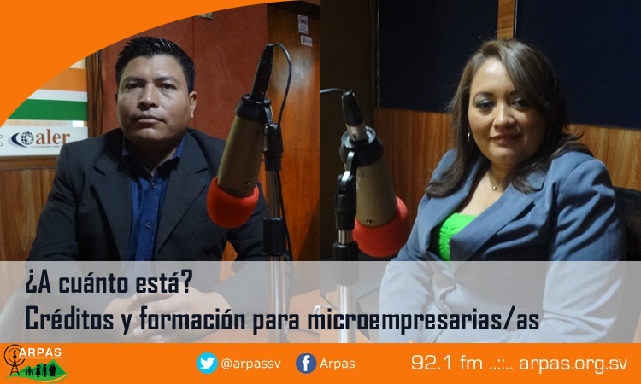
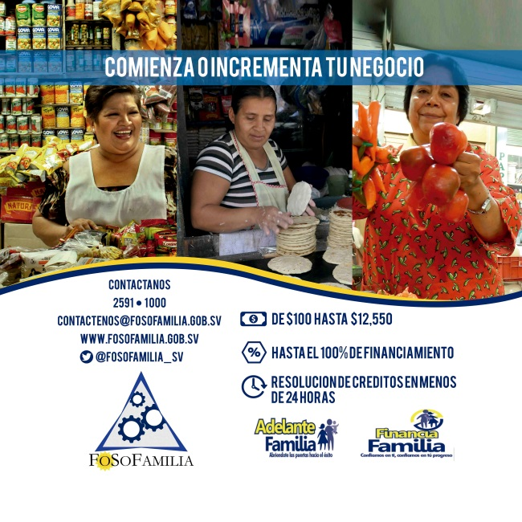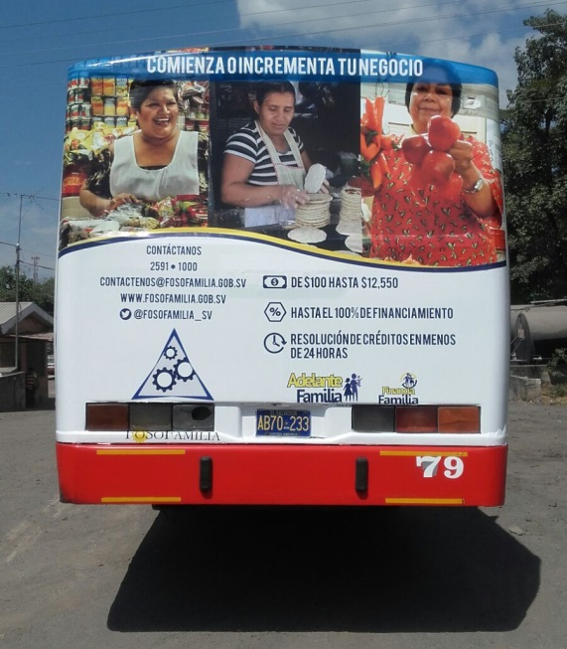

En el marco del proyecto BID se ejecutó una campaña de promoción de los productos financieros con enfoque de género,-ADELANTE FAMILIA Y FINANCIA FAMILIA y la difusión del Módulo de Educación Financiera, a fin de motivar a las usuarias de Cuidad Mujer a ser protagonistas de su propio desarrollo, contribuyendo al mayor número de empleos decentes, de igual forma se llevó a cabo campaña publicitaria, por medio de cuñas radiales difundidas en la Asociación Radio Arpas, donde también se desarrollaron entrevistas radiales.

Capacitación al personal con los temas: Ley de Lavado de Dinero y Activos, y Gestión de Riesgos.

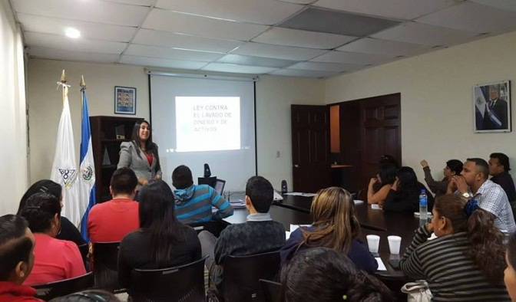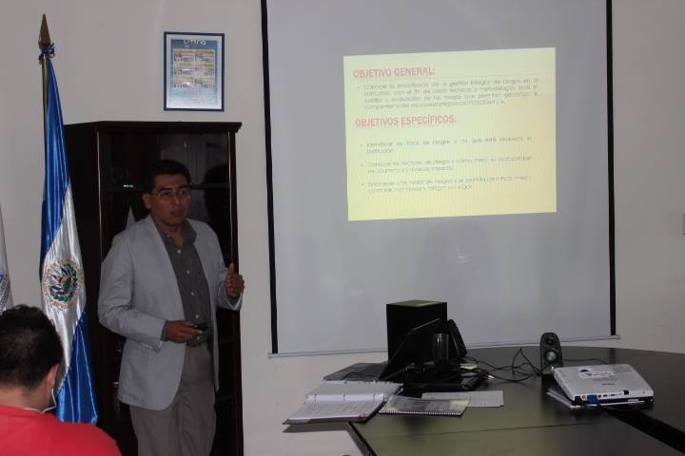
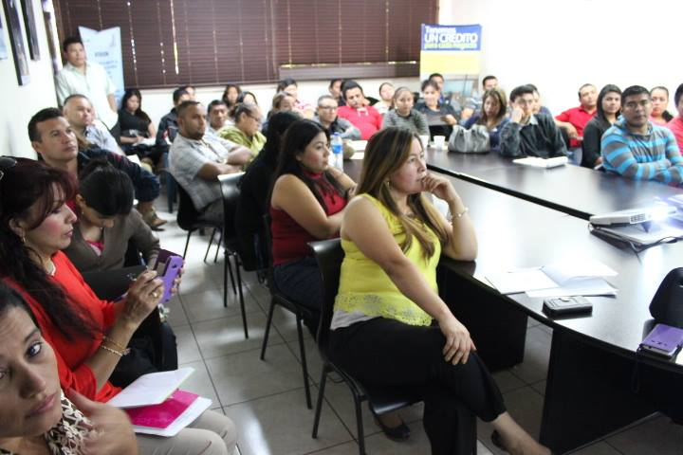

Capacitación impartida por: Licda. Violeta Donado, Coordinadora de Unidad Legal y Lic. Juan López Jefe de Riesgos de FOSOFAMILIA. En el evento se dio a conocer los aspectos más importes de la Ley Contra el Lavado de Dinero y Activos, así como el Manual de Gestión Integral de Riesgos del FOSOFAMILIA.

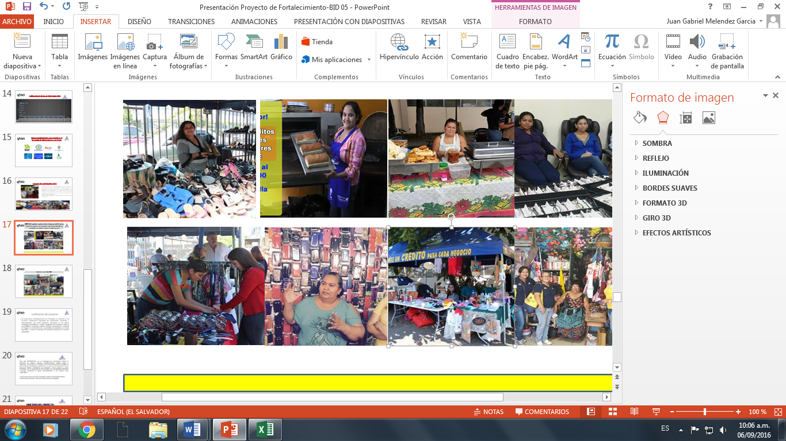

FOSOFAMILIA, agradece a todos sus clientes por su preferencia, así como a las instituciones aliadas por hacer posible un año más de labores.

